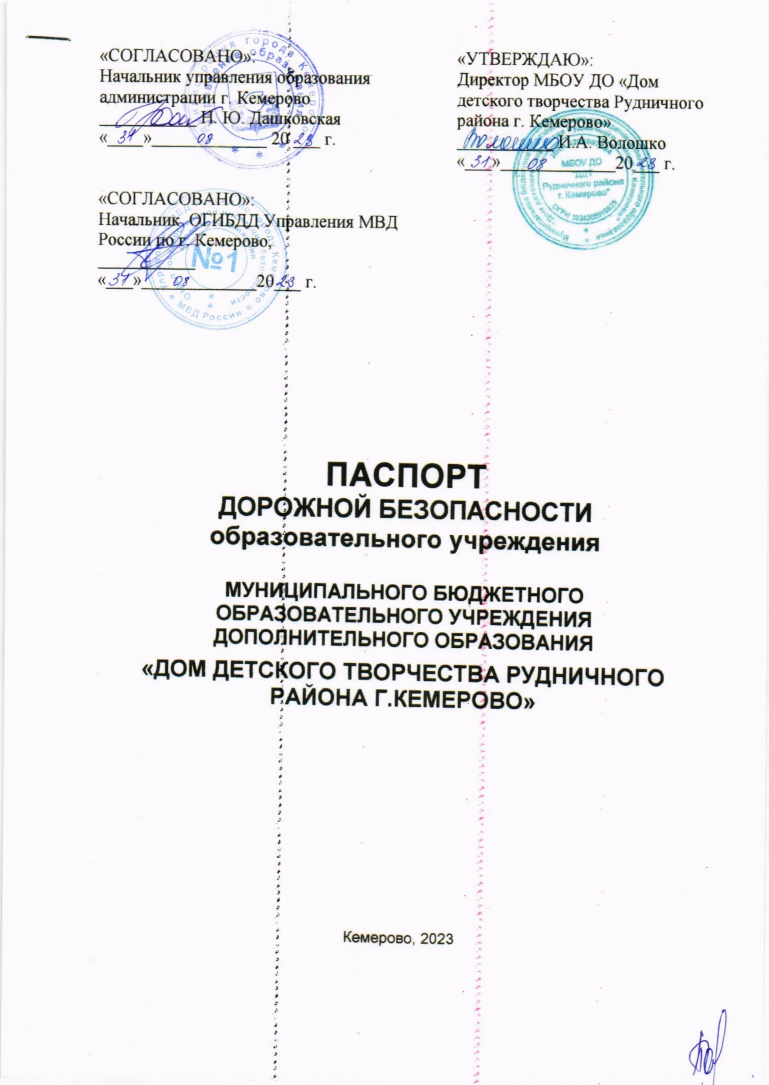

СОДЕРЖАНИЕ

 | С.
Общие сведения об образовательном учреждении | 3
ПЛАН-СХЕМА №1 Организация дорожного движения в непосредственной близости от образовательного учреждения | 6
ПЛАН-СХЕМА №2 Район расположения образовательного учреждения, маршрут движения детей и транспортных средств, прилегающая территория | 7
ПЛАН-СХЕМА №3 Район расположения образовательного учреждения, маршрут движения детей и транспортных средств, прилегающая территория | 8
Приложение 1. План работы образовательного учреждения по предупреждению детского дорожно-транспортного травматизма | 9-  16

ОБЩИЕ СВЕДЕНИЯ

ОБ ОБРАЗОВАТЕЛЬНОМ УЧРЕЖДЕНИИ
Полное наименование образовательного учреждения (далее ОУ)
Муниципальное бюджетное образовательное учреждение дополнительного образования
«Дом детского творчества Рудничного района г. Кемерово»

Тип ОУ | Учреждение дополнительного образования

Юридический адрес ОУ:
650002, г. Кемерово, пр. Шахтёров 46Б.
Сайт: https://dom-deti-tvorchestvo.ru/ ,
Электронная почта: mou.dod.ddt@bk.ru
Фактический адрес ОУ (если отличается от юридического):
650002, г. Кемерово, пр. Шахтёров, 46Б, пр. Шахтёров 72А

Руководитель ОУ (директор, заведующий для ДОУ)
ФИО | Волошко Ирина Анатольевна
Контактный телефон |  | 8 (3842) 64-22-30

Заместитель директора по учебно-воспитательной работе
ФИО | Кузнецова Екатерина Евгеньевна
Контактный телефон |  | 8 (3842) 64-22-30

Ответственные работники муниципального органа образования Заместитель начальника управления образования администрации г. Кемерово (должность)
Лойченко Юлия Александровна 8(3842)36-46-19
(Ф.И.О) (телефон)

Ответственные сотрудники Госавтоинспекции

(должность) (фамилия, имя, отчество)

(телефон)

(должность) (фамилия, имя, отчество)

(телефон)

Ответственные работники за мероприятия по профилактике_ДДТТ
_Методист Васёва Юлия Валерьевна (должность (фамилия, имя ,отчество)

Контактный телефон 8-905-908-17-39

Координатор деятельности ОУ по предупреждению ДДТТ в муниципальной системе образования (специалист УО, УМЦ БДДДиЮ)

ФИО | Коляго Лариса Александровна
Контактный телефон |  | 8 (3842) 31-93-09
Адрес организации |  | проспект Молодежный, дом 7 Б, город Кемерово, 650070, РФ

Руководитель или ответственный работник дорожно-эксплуатационной организации, осуществляющей содержание улично-дорожной сети (УДС)'

АО «Кемеровское ДРСУ» 8-961-721-14-81
(фамилия, имя, отчество) (телефон)

Руководитель или ответственный работник дорожно-эксплуатационной организации, осуществляющей содержание технических средств организации дорожного движения (ТСОДД)*

МБУ «Кемеровские автодороги» 8(3842)670-000
(фамилия, имя, отчество) (телефон)

Полное количество учащихся | 3549

Методист по БЖ
ФИО | нет
Контактный телефон |  | нет

Инспектор(ы) ОГИБДД управления МВД России, закрепленный за ОУ
ФИО
Контактный телефон

Ответственный от ОУ за работу по предупреждению ДДТТ
ФИО | Васёва Юлия Валерьевна
Контактный телефон |  | 8-905-908-17-39
Адрес | 650002, г. Кемерово, пр. Шахтёров, 46Б, пр. Шахтёров 72А

Наличие уголка по БДЦ нет
(если имеется, указать место расположения)

Наличие кабинета по Правилам дорожного движения
(нужное обозначить знаком «+»)

+ | - ЕСТЬ  - НЕТ

Наличие специализированной учебной территории по безопасности дорожного движения (нужное обозначить знаком «+»)
Автогородок (автоплощадка)

+ | - ЕСТЬ  - НЕТ
Учебный перекресток

+ | - в помещении (статичный)  - в помещении (съемный)  - на территории ОУ
Наличие в ОУ автобуса (Школьного маршрута) (нужное обозначить знаком «+»)

+ | - ЕСТЬ  - НЕТ

Режим работы ОУ (время)
1-ая смена: | 8.00-13.40
2-ая смена: | 14.10-21.00

Телефоны оперативных служб: 01,02,03,112

ПЛАН-СХЕМА №1
Организация дорожного движения в непосредственной близости от образовательного учреждения

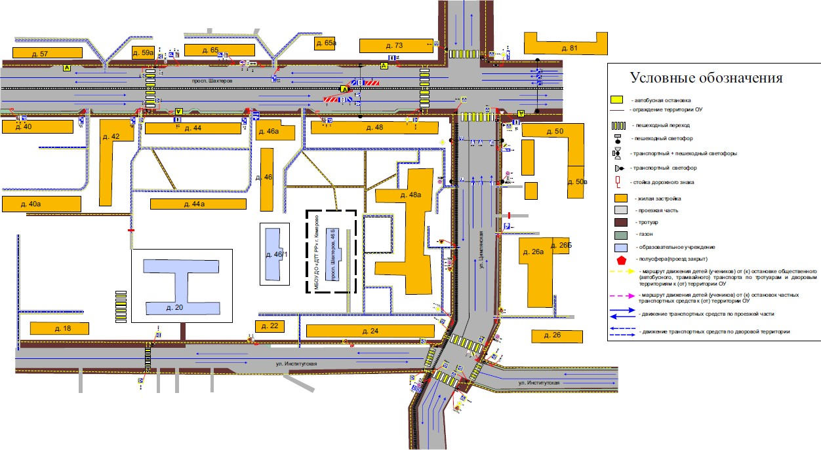

ПЛАН-СХЕМА №2
Район расположения образовательного учреждения, маршрут движения детей и транспортных средств, прилегающая территория
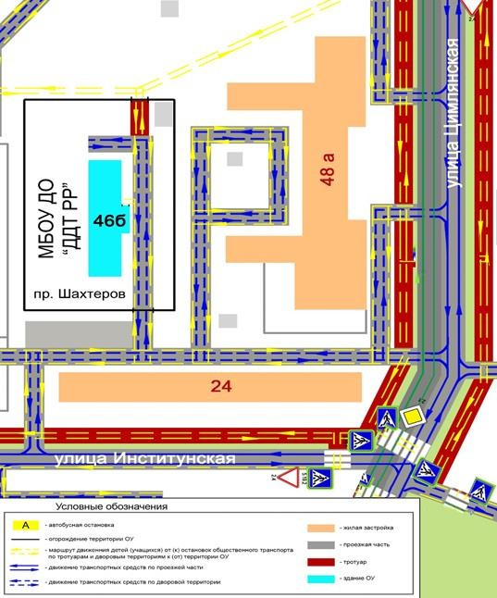
«

ПЛАН-СХЕМА №3
Район расположения образовательного учреждения, маршрут движения детей и транспортных средств, прилегающая территория

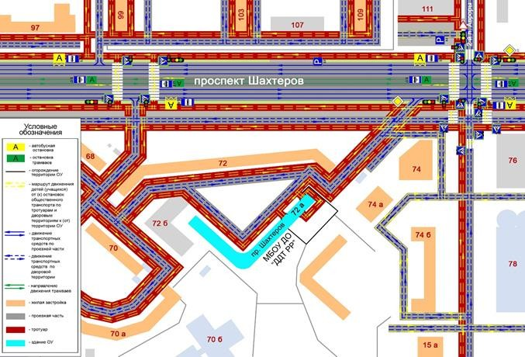

План работы образовательного учреждения по предупреждению детского дорожно-транспортного травматизма.
Муниципальное бюджетное образовательное учреждение дополнительного образования

«Дом детского творчества Рудничного района г. Кемерово»

Планирование работы

по предупреждению детского
дорожно-транспортного травматизма в Рудничном районе

на 2023-2024 учебный год
9

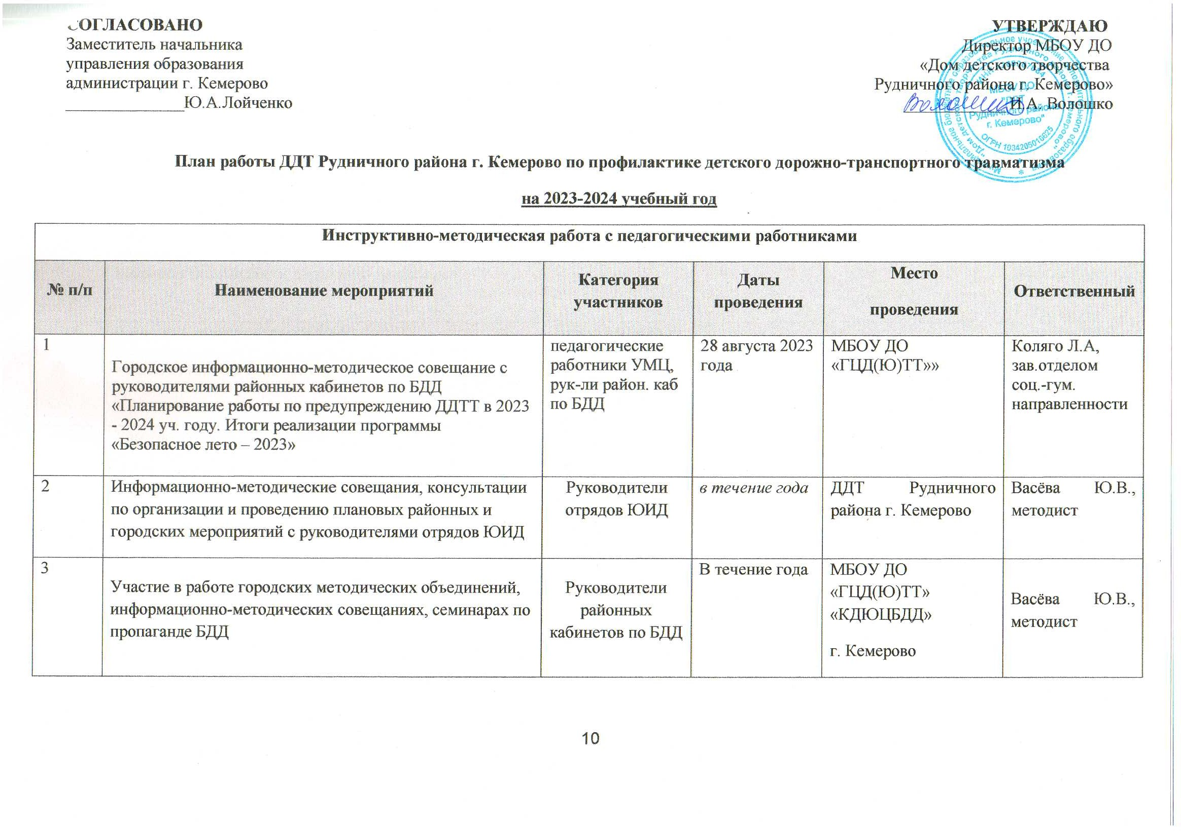

4 | Индивидуальные (групповые) консультации для педагогических работников ОУ по вопросам организации работы по предупреждению ДДТТ, обучению  школьников ПДД в 2023- 2024 уч. году | педагогические работники  ОУ | вторник 15.00-17.00  по заявкам | МБОУ ДО  «ГЦД(Ю)ТТ» | Коляго Л.А., зав.отделом соц.- гум..  направленности
Организационно-массовая работа с учащимися общеобразовательных учреждений
1. | Областная оперативно – профилактическая операция  «Внимание – дети!»  Месячник безопасности дорожного движения. | Образовательные учреждения | Август – сентябрь 2023 года | по отдельной программе | Руководители ОУ; «УМЦ БДДДиЮ»; ОГИБДД  Управления МВД России по  г. Кемерово
2. | Районный конкурс отрядов ЮИД  «БЕЗОПАСНОЕ КОЛЕСО» | отряды ЮИД ОУ Рудничного района г.  Кемерово | 06.10.2023 г | ДДТ Рудничного района г. Кемерово | Васёва Ю.В., методист, руководители отрядов ЮИД
3. | Участие в городском конкурсе отрядов ЮИД  «БЕЗОПАСНОЕ КОЛЕСО» | отряды ЮИД ОУ Рудничного района г.  Кемерово | 13.10.2023г. | МБОУ ДО  «ГЦД(Ю)ТТ» | Васёва Ю.В., методист, руководители отрядов ЮИД
4. | Городской конкурс методических разработок по безопасности дорожного движения «Лучшая  педагогическая практика. Интерактивная электронная игра» | педагогические работники ОУ | 3 октября – 31  октября 2023 года | МБОУ ДО  «ГЦД(Ю)ТТ» | Коляго Л.А.,зав.отделом  соц.- гум. направленности
5. | Городской конкурс методических разработок по ПДД  «Радуга дорожной безопасности» | педагогические работники | ноябрь 2023 года  февраль 2024  года | МБОУ ДО  «ГЦД(Ю)ТТ» | Коляго Л.А., зав.отделом соц.-гум.  направленности»

6. | Городская акция по БДД « Засветись, Кузбасс!» | отряды ЮИД | 16 октября-  15ноября 2023 года | ОУ | Коляго Л.А.,зав.отделом соц.- гум.  направленности
7. | Городской семинар по обобщению опыта работы по предупреждению детского дорожно - транспортного травматизма. | педагогические работники | Ноябрь 2023 года | МБОУ ДО  «ГЦД(Ю)ТТ» | Коляго Л.А., зав.отделом соц.-гум.  направленности»
8. | Городской фото/видео конкурс «В объективе дорожной безопасности» | ОУ всех типов и видов  отряды ЮИД, руководители отрядов ЮИД,  педагогические работники | 7 ноября - 12  декабря 2023 года | МБОУ ДО  «ГЦД(Ю)ТТ», ОУ | Коляго Л.А., зав.отделом соц.-гум.  направленности; рук-ли р-ных каб. по ПБДД
9. | Фестиваль, посвященный Дню полиции «Право выбора. На страже закона» | ОУ всех типов и видов  отряды ЮИД, руководители отрядов ЮИД, педагогические  работники | 8 ноября 2023 года | МБОУ ДО  «ГЦД(Ю)ТТ», ОУ | Коляго Л.А., зав.отделом соц.-гум.  направленности; рук-ли р-ных каб. по ПБДД
10. | Районный конкурс по Правилам дорожного движения  «Мама, папа, я – юидовская семья!» | ОУ, родители | 11 ноября 2023 года. | МБОУ ДО « ДДТ  Рудничного района г.Кемерово» | Васёва Ю.В., методист, руководители  отрядов ЮИД
11. | Городской конкурс по Правилам дорожного движения  «Мама, папа, я – юидовская семья!» | ОУ, родители | 18 ноября 2023 года. | МБОУ ДО  «ГЦД(Ю)ТТ» | Коляго Л.А., зав.отделом соц.-гум. направленности
12. | Городская акция « Памяти жертв ДТП» | отряды ЮИД | 20 ноября 2023 года | ОУ | Коляго Л.А.,зав.отделом соц.- гум.  направленности

13. | Оперативно-профилактическая операция «Каникулы!» | Учащиеся образовательных учреждений | 26 ноября-10  декабря 2023 года | ОУ | Коляго Л.А., зав.отделом соц.-гум.  направленности; рук-ли р-ных  каб. по ПБДД
14. | Районный конкурс по Правилам дорожного движения  «Юный пешеход» | учащиеся 3-4 классов  (9-11 лет) | 8 декабря  2023 года | МБОУ ДО «ДДТ  Рудничного района г.Кемерово» | Васёва Ю.В.,методист,  руководители отрядов ЮИД
15. | Городской конкурс по Правилам дорожного движения  «Юный пешеход» | учащиеся 3-4 классов  (9-11 лет) | 15 декабря  2023 года | МБОУ ДО  «ГЦД(Ю)ТТ» | Коляго Л.А., зав.отделом соц.-гум.  направленности; рук-ли р-ных  каб. по ПБДД
16. | Оперативно – профилактическая операция «Каникулы» | ОУ всех типов и видов  отряды ЮИД, руководители отрядов ЮИД,  педагогические работники | Декабрь – январь  2023 – 2024  года | МБОУ ДО  «ГЦД(Ю)ТТ»  «КДЮЦБДД»  г. Кемерово | Коляго Л.А.,зав.отделом соц.-гум. направленности
17. | Слет активистов отрядов ЮИД, ЮДП | ОУ всех типов и видов  отряды ЮИД, руководители отрядов ЮИД, педагогические  работники | 21 декабря  2023 года | МБОУ ДО  «ГЦД(Ю)ТТ»  «КДЮЦБДД»  г. Кемерово | Коляго Л.А.,зав.отделом соц.-гум. направленности
18. | Городская акция по пропаганде безопасности дорожного движения «Письмо водителю» | ОУ, УИТ, ДОУ, УДОД | 12 декабря - 9 января  2023- 2024  года | г. Кемерово | «УМЦ БДДДиЮ»

19. | Районный конкурс «Семейный альбом по безопасности» | учащиеся, родители | 22 декабря –  10 января 2024 года | МБОУ ДО  «ГЦД(Ю)ТТ»» | Коляго Л.А, зав.отделом соц.- гум.  направленности
20. | Городской конкурс «Семейный альбом по безопасности» | учащиеся, родители | 8 января – 1  февраля 2024 года | МБОУ ДО  «ГЦД(Ю)ТТ»» | Коляго Л.А, зав.отделом соц.- гум.  направленности
21. | Участие в областном конкурсе на лучший видеоролик о световозвращающем элементе «Чем ярче, тем  безопасней!» | ОУ всех типов и видов  отряды ЮИД, руководители отрядов ЮИД,  педагогические работники | 9 января – 13  января 2024 года | КДЮЦБДД  г. Кемерово | Коляго Л.А.,зав.отделом соц.-гум. направленности, руководители  районных кабинетов
22. | Участие в областном конкурсе на лучшую дидактическую игру по ПДД «Учимся играть» | Педагогические работники | 13 февраля - 17февраля 2024 года | МБОУ ДО  «ГЦД(Ю)ТТ»» | Коляго Л.А.,зав.отделом соц.-гум. направленности, руководители районных  кабинетов
23. | Участие в областной оперативно – профилактической операции «Юный пассажир» | отряды ЮИД | 1 – 15 февраля  2024 года | МБОУ ДО  «ГЦД(Ю)ТТ»  «КДЮЦБДД»  г. Кемерово | Коляго Л.А.,зав.отделом соц.-гум. направленности, руководители  районных кабинетов
24. | Городской конкурс «Лучшая страница по безопасности дорожного движения на официальном сайте  образовательной организации» | ОУ, УИТ, ДОУ, УДОД | 14 февраля -14 марта  2024 года | г. Кемерово | «УМЦ БДДДиЮ»
25. | Районный конкурс по пропаганде БДД  «Юный пропагандист» | отряды ЮИД, Юные пешеходы | 5 марта  2024 года | МБОУ ДО  «ГЦД(Ю)ТТ» | Васёва Ю.В., методист,руково дители отрядов  ЮИД ОУ

26. | Городской конкурс по пропаганде БДД  «Юный пропагандист» | отряды ЮИД, Юные пешеходы | 12 марта  2024 года | МБОУ ДО  «ГЦД(Ю)ТТ» | Педагоги- организаторы  «УМЦ БДДДиЮ»; ОГИБДД  Управления МВД России по  г.Кемерово
27. | Участие в областной акции «Подарок ветерану | отряды ЮИД | апрель 2024 года | МБОУ ДО  «ГЦД(Ю)ТТ»  «КДЮЦБДД»  г. Кемерово | Коляго Л.А.,зав.отделом соц.-пед.  направленности
28. | Городской конкурс по безопасности дорожного движения  «Юный автомобилист» | ЮИД, школьники в возрасте от 14-17 лет | 12 апреля  2024 года | МБОУ ДО  «ГЦД(Ю)ТТ» | Педагогиорганиза торы «УМЦ БДДДиЮ»; ОГИБДД  Управления МВД  России по г.Кемерово
29. | Городской фото/видео конкурс по безопасности дорожного движения «В объективе дорожной безопасности» | ОУ всех типов и видов, отряды ЮИД | 29 апреля-  31 мая 2024 года | МБОУ ДО  «ГЦД(Ю)ТТ» | Педагоги- организаторы  «УМЦ БДДДиЮ»
30. | Участие в областном семинаре специалистов ОУ, занимающихся вопросами профилактики детского дорожно-транспортного травматизма: «Работа по профилактике детского дорожно-транспортного  травматизма» | педагогические работники | май 2024 года | «КДЮЦБДД»  г. Кемерово | Коляго Л.А., зав.отделом соц.-гум.. направленности
31. | Областная акция «ЮИДЗАПОБЕДУБЛАГОДАРИТ»- фото, видео работ пресс- центров | ОУ всех типов и видов, отряды ЮИД | 5 – 10 мая 2024  года | «КДЮЦБДД»  г. Кемерово | Коляго Л.А., зав.отделом соц.-гум.. направленности
32. | Районный конкурс по безопасности дорожного движения  «Содружество ЮИД» | ОУ всех типов и видов, отряды  ЮИД | 10 мая 2024 года | МБОУ ДО «ДДТ  Рудничного района | Педагоги- организаторы  «УМЦ

 |  |  |  | г.Кемерово» | БДДДиЮ»
33. | Городской конкурс по безопасности дорожного движения  «Содружество ЮИД» | ОУ всех типов и видов, отряды ЮИД | 17 мая 2024 года | МБОУ ДО  «ГЦД(Ю)ТТ» | Васёва Ю.В., методист,  руководители отрядов ЮИД  ОУ
34. | Реализация программы «БЕЗОПАСНОЕ ЛЕТО- 2024» | учащиеся ОУ Рудничного района г.  Кемерово | июнь-август 2024 г. | МБОУДО «ДДТ  Рудничного района г. Кемерово» | Васёва Ю.В., методист,  руководители отрядов ЮИД ОУ

